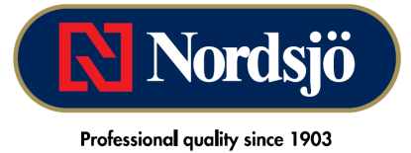
PRESSEMEDDELELSE – oktober 2012

Fordele for alle: Maleren, malerarbejdet & økonomien
RATIONELT MALERARBEJDE
Rationelt Malerarbejde er Nordsjös begreb for alt som er med til at effektivisere den professionelle malers arbejde i alle led. Det handler om at arbejde bedre, smartere, hurtigere, mere sikkert og frem for alt mere økonomisk. Hos Nordsjö arbejder vi konstant på at videreudvikle vores produkter og arbejdsmetoder ud fra disse fem konkrete målsætninger.
Bedre er en del af vores fortløbende mission om at gå fra god til bedst. På produktsiden handler det om vores dedikation til konstant innovation. Men det handler også om altid at tilbyde og vedligeholde et højt niveau af uddannelse af vores ansatte og vores kunders ansatte.

Smartere handler om at udvikle intelligente systembehandlinger som vil gøre vores kunders arbejde mere effektivt og give dem de bedste forudsætninger for at opnå det bedste resultat.

Hurtigere handler om at få mest ud af dagen. Som professionel maler tæller hvert et minut. Det er vi klar over og vi stræber efter at udvikle værktøjer som sikrer at maleren får det optimale ud af sin tid.

Mere sikkert handler om menneskelig og miljømæssig samvittighed. Vi stræber efter at udvikle løsninger som gør arbejdsbelastningen minimal, for at minimere den fysiske belastning. Ligesom vi stræber efter at udvikle løsninger såvel som produkter som er bæredygtige og miljømæssige korrekte.

Mere økonomisk er essensen af Rationelt Malerarbejde. Det er summen af at arbejde bedre, smartere, hurtigere og mere sikkert. Dette er hvad vores kunder bør forvente når de vælger at samarbejde med Nordsjö.

For mere information kontakt
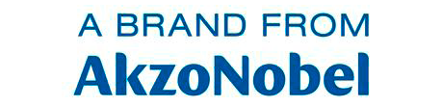
Katrine Jensen – Marketing Koordinator, Akzo Nobel Deco A/S
T: +45 5133 4575, M: katrine.jensen@akzonobel.com
Om Nordsjö
Nordsjö har sine rødder i Nordström & Sjögren AB, som startede helt tilbage i 1903. I dag er Nordsjö et af de førende og mest innovative varemærker i Norden. Vi har stor fokus på at udvikle og fremstille produkter, som er holdbare for miljøet, og det er vores ambition at være et skridt foran samfundets love og krav. På vores anlæg i Sege uden for Malmø, som er Nordens største, udvikles og fremstilles maling, lak, spartel og træbeskyttelse til forbrugere og professionelle. Nordsjö er en del af AkzoNobel-koncernen, som er verdens største farveproducent.
Om koncernen
AkzoNobel er verdens største malingsproducent og er en ledende producent af specialkemikalier, byggelim og limsystemer. Vi leverer innovative produkter til virksomheder og forbrugere over hele verden og brænder for at udvikle holdbare løsninger til vores kunder. Blandt vores velkendte varemærker finder du bl.a. International, Dulux og Sikkens. Vi er en Global Fortune 500-virksomhed og rangeres gang på gang som en af de førende virksomheder inden for holdbar udvikling. Vores hovedsæde ligger i Amsterdam i Holland, og vi har aktiviteter i mere end 80 lande, hvor vores 55.000 engagerede medarbejdere leverer Tomorrow's Answers Today.

